**PROPOSAL PEMBENTUKAN**

**HIMPUNAN MAHASISWA SISTEM INFORMASI (HIMSI)**

**UNIVERSITAS BINA SARANA INFORMATIKA**

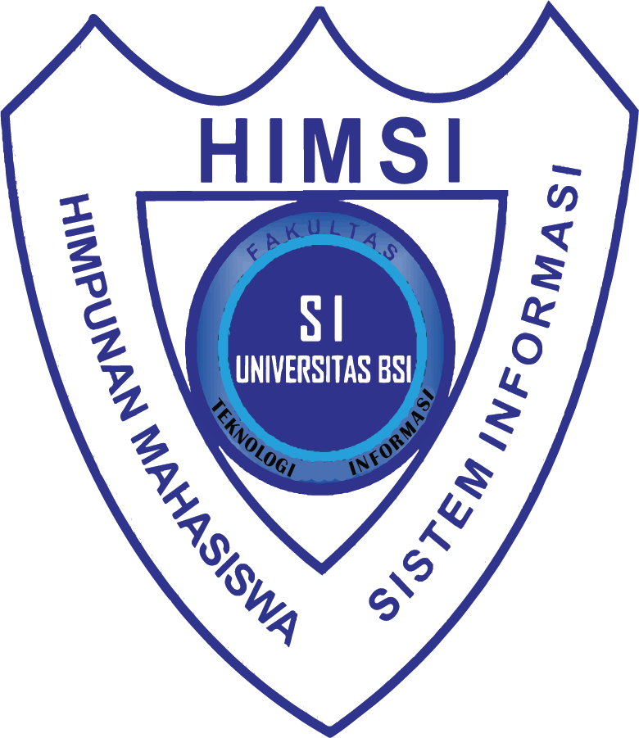

Jl. Kamal Raya No.18,RT.6/RW.3, Cengkareng Barat,

Cengkareng, Kota Jakarta Barat, Daerah Khusus Ibukota Jakarta, 11730

Periode 2019-2020

**I. LATAR BELAKANG**

Himpunan Mahasiswa Sistem Informasi (HIMSI) adalah metamorfosa dari Himpunan Mahasiswa Manajemen Informatika (HIMMI) yang sebelumnya sudah terbentuk pada tanggal 23 Juli 2006 bertempat di Fatmawati dan diikuti oleh cabang lainnya seperti Cengkareng pada tanggal 24 Oktober 2012, Cikarang pada tanggal 26 Oktober 2011 dan beberapa cabang lainnya didalam dan diluar Jabodetabek. Himpunan Mahasiswa Manajemen Informatika atau yang sekarang bisa kita sebut Himpunan Mahasiswa Sistem Informasi terbentuk dengan dilatar belakangi oleh kebutuhan mahasiswa program studi Manajemen Informatika/Sistem Informasi untuk terciptanya lingkungan yang mendukung pengembangan *skill* mahasiswa pada program studi tersebut sebagai calon teknisi dan akademisi aktif yang akan turun ke tengah-tengah masyarakat.

Terbentuknya HIMSI adalah sebagai salah satu wadah organisasi yang sangat dibutuhkan oleh seluruh mahasiswa Sistem Informasi Universitas Bina Sarana Informatika untuk mencurahkan ide-ide brilian dan mengembangkan kemampuan mereka dalam menguasai materi-materi informatika, dan mengembangkan kreativitas yang tidak hanya bersifat teoritis, sehingga mereka menjadi akademisi yang profesional dan patut diteladani.

Memperhatikan realita kemampuan mahasiswa dalam mengelola kepribadian serta kemampuan intelektual dalam sisi akademisi aktif dilingkungan perkuliahan, baik dalam segi teknisi informasi, berkomunikasi atau *public speaking* dan lain-lain, maka dari itu dengan keinginan luhur dan dukungan dari seluruh Mahasiswa Sistem Informasi Universitas Bina Sarana Informatika memutuskan satu kesepakatan untuk membentuk sebuah organisasi yang bernama HIMSI sebagai wadah diskusi mahasiswa Sistem Informasi dan pengembangan *softskill* secara produktif.

Selain itu peranan HIMSI adalah sebagai organisasi yang mengkoordinir seluruh kegiatan mahasiswa Sistem Informasi berdasarkan Tridharma Perguruan Tinggi, baik itu kegiatan kelas reguler, media kreatif, kompetisi, penelitian dan pengembangan (Litbang), pengabdian dan lain-lain, sehingga seluruh kegiatan-kegiatan tersebut dapat tersusun dengan baik.

Bermula dari *background* berdirinya HIMSI ini kami segenap Pengurus Organisasi HIMSI memohon dukungan dan partisipasi rekan-rekan semuanya untuk sama-sama berjuang mewujudkan visi-misi kita bersama, karena tanpa dukungan dan support dari rekan-rekan niscaya program yang telah disusun selama ini tidak akan terwujud dan berjalan dengan baik.

**II. DASAR PEMIKIRAN**

1. Pancasila
2. UUD 1945
3. Tridharma Perguruan Tinggi
4. AD/ART

**III. NAMA , TEMPAT, DAN WAKTU**

* 1. Nama Organisasi ini adalah Himpunan Mahasiswa Sistem Informasi yang selanjutnya akan disebut HIMSI.
  2. HIMSI bertempat di Universitas Bina Sarana Informatika Cengkareng di Jl.Kamal Raya No.18,RT.6/RW.3,Cengkareng Barat, Cengkareng, Kota Jakarta Barat, Daerah Khusus Ibukota Jakarta , 11730 dan cabang-cabang lainnya.
  3. Waktu pembentukan pada Hari Jum’at, 25 Januari 2019.

**IV. FILOSOFI LAMBANG**

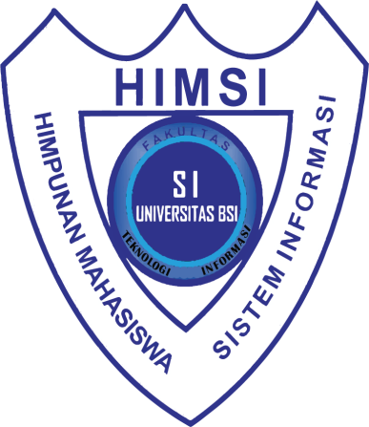

1. Warna Biru tua pada garis luar melambangkan kekeluargaan yang tinggi dari pengurus HIMSI.
2. Bentuk tiga(3) buah gunung paling atas melambangkan Tridharma Perguruan Tinggi, anggota HIMSI harus siap mengabdikan ilmunya dimanapun itu.
3. Tiga(3).Warna Biru muda dan tulisan Program Studi Sistem Informasi Universitas Bina Sarana Informatika pada lingkaran dalam, menggambarkan kesatuan-kesatuan manusia produktif yaitu mahasiswa pada Program Studi Sistem Informasi dibawah naungan Universitas Bina Sarana Informatika
4. Tulisan HIMSI dan Teknologi Informasi pada Area putih terdalam, menggambarkan bahwa HIMSI berasal dari Fakultas Teknologi Informasi.
5. *Background* yang transparan, menggambarkan HIMSI UBSI dapat menyesuaikan dan senantiasa mampu beradaptasi terhadap perkembangan ilmu pengetahuan dan teknologi informasi.

**V. VISI DAN MISI**

**Visi**

Menjadikan HIMSI sebagai Himpunan yang kreatif , kompetitif, bertanggung jawab, dan Berwawasan Global pada Tahun 2024

Misi :

**MISI**

1. Meningkatkan kontribusi HIMSI kepada lingkungan kampus serta masyarakat luas terutama dibidang Sistem Informasi
2. Menciptakan prestasi atau akademisiyang kreatif dan inovatif dari berbagai aspek, baik akademik ataupun non akademik
3. Menanamkan sikap disiplin dan bertanggung jawab dalam berorganisasi kepada setiap anggota.
4. Menciptakan ikatan yang kuat dan rasa memiliki terhadap Himpunan serta menjadikan HIMSI sebagai keluarga
5. Menjalin hubungan baik dan kerja sama dengan organisasi mahasiswa lainnya serta menjaga nama baik Himpunan dan Almamater.

**VI. KONDISI INTERNAL DAN EKSTERNAL**

**A. *Kondisi Internal :***

* 1. Jumlah mahasiswa sangat tinggi
  2. Promosi terkait pengembangan dan pendidikan sudah cukup dilakukan dalam beberapa kegiatan
  3. Jumlah peminat cukup tinggi
  4. Dukungan bidang kemahasiswa dan program studi dalam menciptakan prestasi akademik dan non akademik

***B. Kondisi Eksternal*** *:*

* 1. Kebutuhan tenaga profesional yang memiliki pengalaman berorganisasi
  2. Peluang HIMSI untuk berkolaborasi dengan pemangku kepentingan dalam berbagai *event*
  3. HIMSI memiliki kesempatan yang sama untuk menunjukan eksistensi prestasinya seperti organisasi kampus di seluruh Indonesia
  4. Peluang mendapatkan hibah dari pemerintah

**VII. ARAH PENGEMBANGAN ORGANISASI**

Pengembangan Organisasi (*Organization* *Development*) diperlukan karena Organisasi Himpunan adalah wadah yang mewakili Program Studi tersebut dan harus menyesuaikan diri dengan perubahan-perubahan di berbagai aspek lingkungan. Mahasiswa seperti teknologi, politik, ekonomi dan budaya yang kompleks dan penuh ketidakpastian. Pengembangan organisasi dapat membantu suatu organisasi untuk menciptakan tanggapan-tanggapan positif terhadap perubahan-perubahan dengan cara melakukan perubahan-perubahan dalam organisasi. Perubahan tersebut perlu direncanakan, diarahkan, dan dilaksanakan oleh orang-orang yang ada dalam organisasi tersebut atau dengan cara memperoleh bantuan dari para ahli.

**VIII. STRUKTUR KEPENGURUSAN**

*Terlampir*

**IX. PROGRAM KERJA**

*Terlampir*

**X. AD/ART**

*Terlampir*

**XI. PENUTUP**

Demikian proposal ini kami buat, untuk dapat terbentuknya Himpunan Mahasiswa Sistem Informasi (HIMSI) karena sangat dibutuhkan bagi mahasiswa Sistem Informasi sebagai wadah pengembangan *skill* dan sebagai sarana mendukung cita-cita kampus menjadi perguruan tinggi yang mampu berkompetitif dan produktif di era disruptif

Jakarta, 27 Januari 2019

HIMPUNAN MAHASISWA SISTEM INFORMASI (HIMSI)

Ketua Sekjen

Violeni Listiyani Karsten Nathaneil

12160010 12162408

**PANITIA PEMBENTUKAN ORGANISASI**

**HIMPUNAN MAHASISWA SISTEM INFOMASI (HIMSI)**

**UNIVERSITAS BINA SARANA INFORMATIKA**

JL.Kamal Raya No.18, RT.6/RW.3, Cengkareng Barat,

Cengkareng, Kota Jakarta Barat, Daerah Khusus Ibukota Jakarta, 11730

No : 07/HIMMI-UBSI/CKG/BPH/2019

Lampiran : 1 (satu) Gabung

Perihal : Permohonan SK

Kepada

Yth. Wakil Rektor II Bidang Kemahasiswaan

Universitas Bina Sarana Informatika

Bp. Suharyanto, M.Kom

Di Tempat

Assalamu’allaykum warrahmatullahi wabarrakatuh

Alhamdulillah, segala puji bagi Allah SWT, Rabb semesta alam. Shalawat dan Salam semoga senantiasa tercurahkan kepada Nabi Muhammad SAW beserta keluarga, sahabat dan seluruh generasi yang senantiasa melakukan kebaikan sesuai dengan perintah-Nya.

Sehubungan dengan telah terbentuknya kepengurusan Himpunan Mahasiswa Sistem Informasi periode 2019/2020 dan untuk legalitas kepengurusan kami, maka kami meminta kepada Bapak untuk memberi Surat Keputusan sebagai legalitas Organisasi kami dengan susunan pengurus tercantum pada lampiran surat ini.

Demikian surat permohonan ini kami buat, atas perhatian dan kesediaan Bapak kami haturkan terimakasih.

Wassalamu’allaykum warrahmatullahi wabarrakatuh

Jakarta, 27 Januari 2019

Ketua Panitia Sekjen

Violeni Listiyani Karsten Nathaneil

12160010 12162408

Tembusan disampaikan kepada :

1. Dekan Fakultas Teknologi Informasi
2. Ketua Program Studi Sistem Informasi
3. Arsip

**LEMBAR PENGESAHAN ORGANISASI**

**HIMPUNAN MAHASISWA SISTEM INFORMASI(HIMSI)**

**UNIVERSITAS BINA SARANA INFORMATIKA**

Jl.Kamal Raya No.18, RT.6/RW.3, Cengkareng Barat,

Cengkareng, Kota Jakarta Barat, Daerah Khusus Ibukota Jakarta, 11730

Setelah mempelajari, mengamati dan mempertimbangkan, maka dengan ini saya menerima dan mengesahkan pembentukan Organisasi Himpunan Mahasiswa Sistem Informasi (HIMSI) Universitas Bina Sarana Informatika.

|  |  |
| --- | --- |
| Ketua Program Studi Sistem Informasi  Sriyadi, M.Kom | Wakil Rektor II Bidang Kemahasiswaan  Suharyanto, M.Kom |

**STRUKTUR DEWAN PENGURUS PUSAT**

**HIMPUNAN MAHASISWA SISTEM INFORMASI**

**(HIMSI)**

KETUA DPP

SEKJEN

BIDANG

SOSMAS

BIDANG

PENDIDIKAN

BIDANG

KEUANGAN

BIDANG

PSDM

*Job Description:*

**KETUA:**

* Mengelola keaktifan serta produktivitas kegiatanHIMSI cabang Kampus Utama.
* Mengontrol dan mengoordinasikan kegiatan dan kepengurusan HIMSI cabang Kampus Utama.
* Menjalin keakraban dan kekeluargaan antar HIMSI cabang Kampus Utama dan PSDKU.
* Membuat Program Kerja HIMSI pusat selama satu periode

**SEKJEN:**

* Melakukan rekap data dan administrasi HIMSI cabang Kampus Utama.
* Membuat SK Kepengurusan untuk HIMSI cabang Kampus Utama.
* Melakukan Rekap Kegiatan HIMSI cabang Kampus Utama.
* Membuat Rekap LPJ Kegiatan HIMSI cabang Kampus Utama.
* Membuat LPJ HIMSI Pusat.

**PSDM:**

* Melakukan pengembangan terhadap SDM HIMSI cabang Kampus Utama sesuai dengan visi HIMSI.
* Melakukan rekrutmen untuk regenerasi DPP dan HIMSI cabang Kampus Utama.
* Menjadi wadah penyalur kreatifitas SDM HIMSI cabang Kampus Utama.
* Menciptakan mahasiswa yang aktif, produktif, dan dapat berkembang di lingkungan kampus dan masyarakat

**PENDIDIKAN:**

* Memberikan kegiatan yang meng-edukasi anggota HIMSI cabang Kampus Utama.
* Sebagai wadah dan penyalur aspirasi mahasiswa yang berkaitan dengan ranah pendidikan.
* Sebagai penstimulus dalam menumbuhkan daya saing positif didalam kehidupan mahasiswa.
* Sebagai sarana yang mengasah kepekaan mahasiswa terhadap hal-hal yang terjadi didalam lingkungan sekitarnya.

**SOSMAS:**

* Mewujudkan mahasiswa yang mampu berinteraksi dan berwawasan luas dalam hal pengabdian kepada masyarakat.
* Menjalin relasi yang baik dengan masyarakat.
* Menjadi sarana bagi anggota HIMSI cabang Kampus Utama untuk menanamkan nilai-nilai sosial dan menyebarkan kepada mahasiswa baik secara internal maupun eksternal.

**KEUANGAN:**

* Menyusun Rencana Anggaran Pengeluaran Belanja Organisasi (RAPBO) untuk satu periode kepengurusan.
* Mengadministrasikan dengan baik aliran kas masuk dan kas keluar.
* Bertanggung jawab atas keamanan dan keselamatan dari kas yang diterimanya.
* Mengadministrasikan seluruh kegiatan dengan menggunakan prosedur sesuai kaidah pengendalian internal.

*Lampiran 1*

**STRUKTUR KEPENGURUSAN DEWAN PENGURUS PUSAT**

Ketua : Violeni Listiyani

Sekretaris Jenderal : Karsten Nathaneil Roring

Bidang PSDM : 1. Ficky Chaniago

2. Abbas Wahyudi

3. Virgian Akbar

Bidang Sosmas : 1. Teddy Ramdani

2. Guntur

3. Nurmaidah

Bidang Keuangan : 1. Nurudin

2. Oki Hidayat

3. Muhamad Hanifatul Amin

Bidang Pendidikan : 1. Nikko Febika

2. Bidarti Oktapiani

3. Bagas Feri Setya Budi

**PROGRAM KERJA**

|  |  |  |  |  |  |  |
| --- | --- | --- | --- | --- | --- | --- |
| **NO** | **BIDANG** | **NAMA PROKER** | **TUJUAN** | **SASARAN** | **WAKTU** | **BIAYA** |
| **1** | **PSDM** | Open Recruitment | Menambah Jumlah keanggotan pengurus HIMSI pusat dan setiap cabang Kampus Utama | Mahasiswa UBSI program studi Sistem Informasi | Maret 2019 |  |
| Workshop | Memberikan pelatihan kepada mahasiswa sebagai penunjang *softskill* | Seluruh mahasiswa Sistem Informasi UBSI | Mei 2019 |  |
| Seminar Nasional | Menambah wawasan mahasiswa tentang wawasan umum hingga Teknologi Informasi ter-update | Seluruh mahasiswa UBSI | Juli 2019 |  |
| Mentoring Internal HIMSI cabang Kampus Utama | Memberikan Media diskusi terkait akademik atau kepribadian anggota dan pengurus HIMSI cabang Kampus Utama | HIMSI cabang kampus utama | Maret 2019 |  |
| Mentoring Gabungan HIMSI cabang Kampus Utama | * Meningkatkan kemampuan berkomunikasi dan sarana Konseling * Meningkatkan hubungan kekeluargaan antar HIMSI cabang Kampus Utama dan sebagai media konseling atar cabang Kampus Utama | HIMSI cabang Kampus Utama dan PSDKU | April 2019 |  |
|  |
| SEMESTA  (Semangat HIMSI dan Anggota) | * Melakukan silaturrahmi HIMSI keliling, antara HIMSI pusat dan cabang Kampus Utama * Melakukan Survei keaktifan kegiatan setiap Kampus cabang untuk evaluasi kegiatan setiap periode * Melakukan inovasi kegiatan dan bincang HIMSI terkait kegiatan dan produktifitas anggota. | HIMSI cabang Kampus Utama | April 2019 |  |
| Rapat Setengah Periode | * Pengarsipan administrasi Proposal dan LPJ kegiatan HIMSI cabang Kampus Utama * Melakukan evaluasi kegiatan yang akan berjalan efektif dan tidak efektif * Pengaturan Kinerja dan Evaluasi struktur anggota | DPP | September 2019 |  |
| Jelajah Kampus | * Memberikan pandangan dan media belajar melalui aktivis kampus UBSI cabang Kampus Utama dan PSDKU * Melakukan Studi Banding dengan Universitas di Jakarta dan sekitarnya tentang akademisi hingga pengembangan mahasiswa. | HIMSI cabang Kampus Utama | Agustus 2019 |  |
| **2** | **SOSMAS** | JBM  (Jam Belajar Malam) | * Menanamkan rasa peduli terhadap pola belajar anak-anak dan masyarakat * Media pengabdian bagi mahasiswa | Masyarakat sekitar HIMSI cabang Kampus Utama | Senin-Jumat pukul 19:00-21:00 |  |
| RPTRA Binaan | * Meningkatkan peranan mahasiswa pada lingkungan sekitar * Memaksimalkan fungsi sarana dan prasarana publik sebagai pengembangan media belajar masyarakat | Masyarakat sekitar RPTRA | Juni 2019 |  |
| Social Media Preneur | * Memanfaatkan *social media* sebagai ajang promosi kegiatan dan pengenalan HIMSI kepada masyarakat dan generasi milenial * Menerapkan asas manfaat pada pemakaian *social media* agar memiliki nilai ekonomi | Lingkungan Kampus, instansi luar hingga masyarakat luas yang aktif memakai *social media* | - |  |
| DOA  (Donor Darah) | * Menerapkan pentingnya berbagi melalui donor darah bekerja sama dengan Ormawa KSR cabang Kampus Utama | * Seluruh Mahasiswa UBSI * Dosen dan Staff UBSI * Masyara-kat umum | (menyesuai-kan) |  |
| **3** | **PENDI-DIKAN** | Seminar Nasional | Menambah wawasan mahasiswa tentang informasi terbaru pengembangan IPTEK sesuai program studi | Seluruh mahasiswa Sistem Informasi UBSI | Juli 2019 | - |
| Kunjungan Ilmiah | Memberikan media pembelajaran yang interaktif kepada mahasiswa yang akan diterapkan pada dunia kerja. | Seluruh mahasiswa Sistem Informasi UBSI | Oktober 2019 | - |
| Kompetisi Mahasiswa | Menciptakan Jiwa Kompetitif dikalangan mahasiswa diberbagai lomba lokal, nasional maupun internasional | Seluruh mahasiswa sistem informasi UBSI | November 2019 | - |
| Kelas Reguler | Memberikan Bimbingan sesuai dengan mata kuliah yang akan diterapkan dikelas | Seluruh mahasiswa Sistem Informasi | Minggu 1 & 3 setiap bulan | - |
| Kelas Media Kreatif | Memberikan Bimbingan terkait aplikasi yang dapat menambah kreatifitas dan softskill mahasiswa | Seluruh Mahasiswa UBSI | Minggu 2 & 4 setiap bulan | - |
| **4** | **KEUAN-GAN** | DANUS (Dana Usaha) | Melatih anggota dalam hal keterampilan berbicara didepan publik seperti menawarkan produk/barang tertentu, dan mengembangkan kemampuan bersosialisasi | HIMSI cabang Kampus Utama | 2 minggu setiap bulan |  |